МИНИСТЕРСТВО НАУКИ И ВЫСШЕГО ОБРАЗОВАНИЯ РФ
ФЕДЕРАЛЬНОЕ ГОСУДАРСТВЕННОЕ БЮДЖЕТНОЕ
ОБРАЗОВАТЕЛЬНОЕ УЧРЕЖДЕНИЕ ВЫСШЕГО ОБРАЗОВАНИЯ
«ВЯТСКИЙ ГОСУДАРСТВЕННЫЙ УНИВЕРСИТЕТ»
ФАКУЛЬТЕТ КОМПЬЮТЕРНЫХ И ФИЗИКО-МАТЕМАТИЧЕСКИХ НАУК
КАФЕДРА ПРИКЛАДНОЙ МАТЕМАТИКИ И ИНФОРМАТИКИ

ОТЧЕТ
ПО ЛАБОРАТОРНОЙ РАБОТЕ №2
по дисциплине
“Сетевое администрирование”

«Анализ сетевых настроек и конфигураций локальной вычислительной сети»

Выполнил:

Проверил:

г. Киров
2000 г.
Задание на практическую работу

  - Определение конфигурации сети с помощью графических утилит Windows
Определить количество сетевых подключений, используемых вашим компьютером.
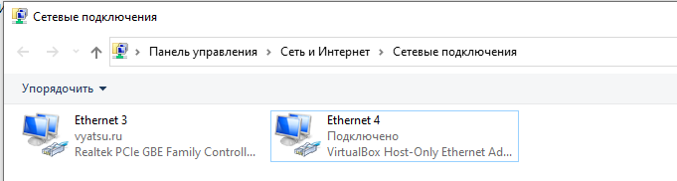
Для каждого подключения дать его характеристику, подробно со скриншотами каждого окна и каждой вкладки с комментариями по каждому пункту настройки
(назначение, что означает данное значение пункта и т.п.)
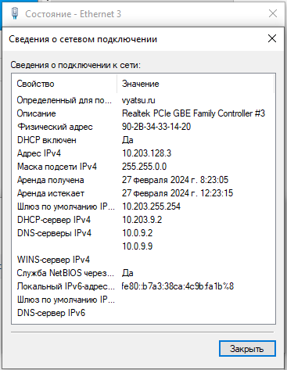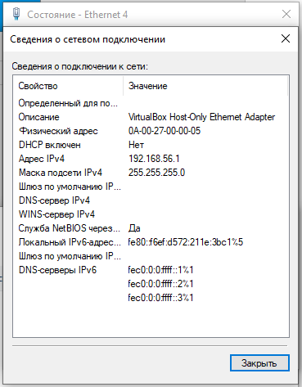
В свойствах системы определите: имя компьютера в сети, к какой рабочей группе или домену принадлежит Ваш компьютер, постройте карту сети.
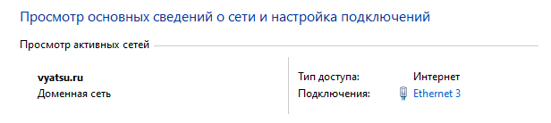

В свойствах сетевого подключения определите какие компоненты установлены для вашего компьютера: службы, клиенты, сетевые платы. Поясните назначение каждого установленного компонента. Определите параметры протокола TCP/IP.
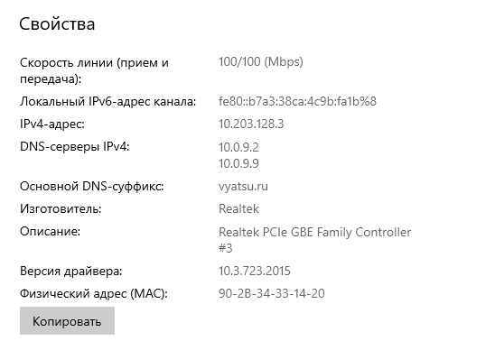

  - Определение сетевых настроек из командной строки
    - Определить IP конфигурацию компьютера с помощью команды ipconfig/ Пояснить полученные данные при использовании команды без ключей и с ключами /all, /allcompartments /all.
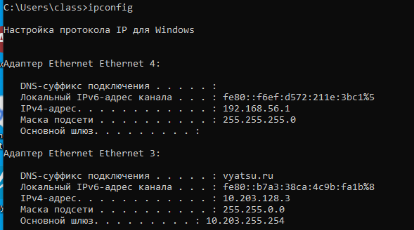
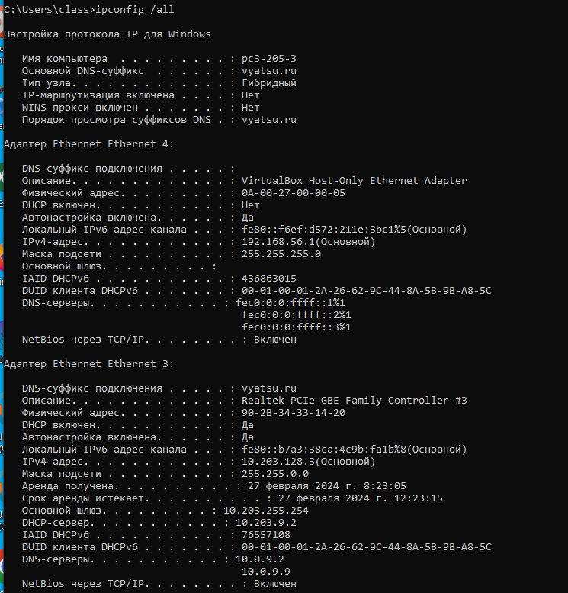
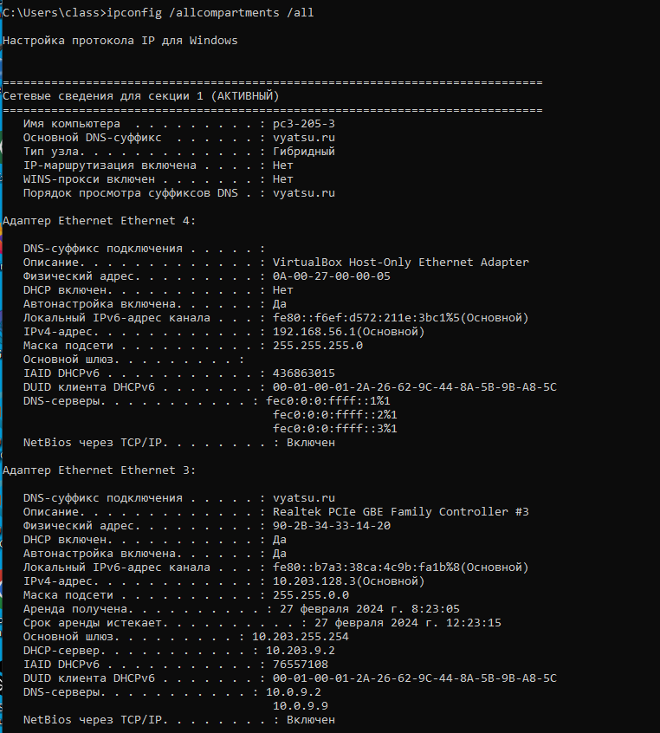
    - Получить статистику протоколов и текущих сетевых подключений
с помощью команды NETSTAT. Поясните полученные данные при использовании команды без параметров и с параметрами –a, -e, -n, -r, -s.
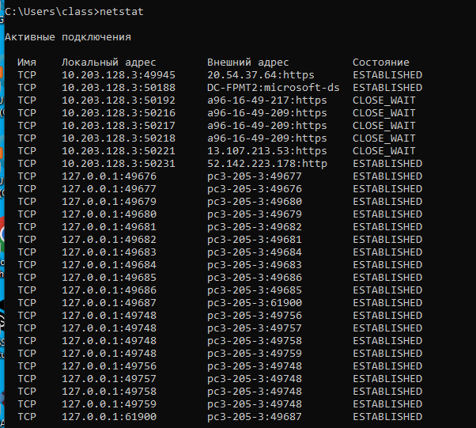
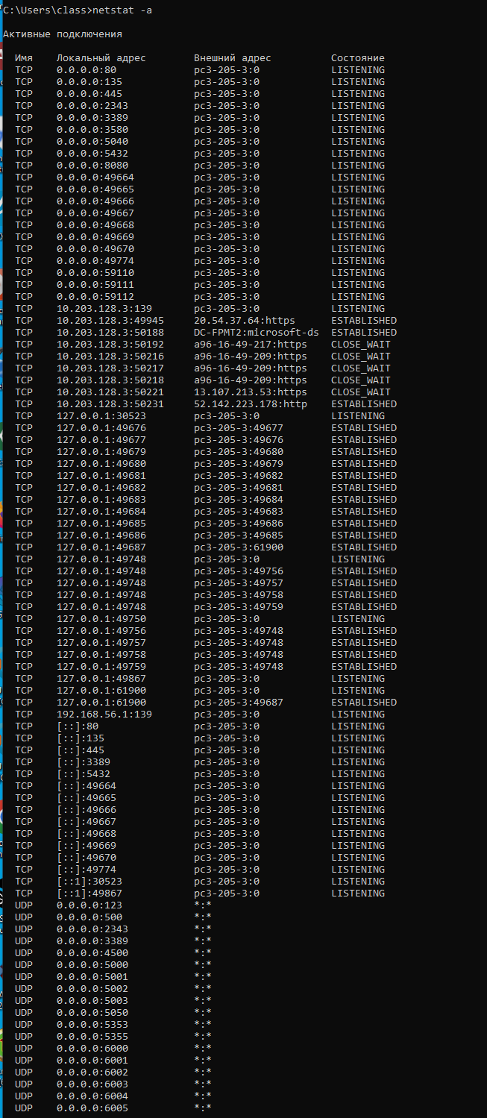
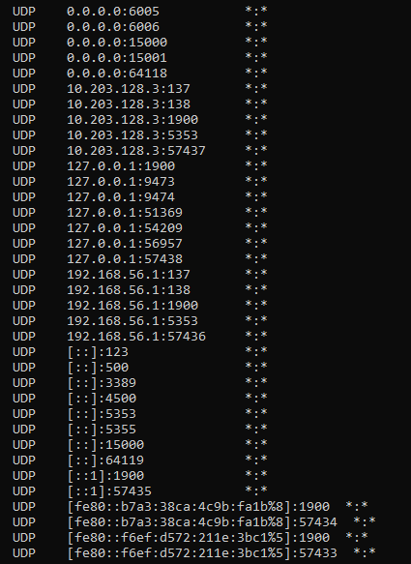
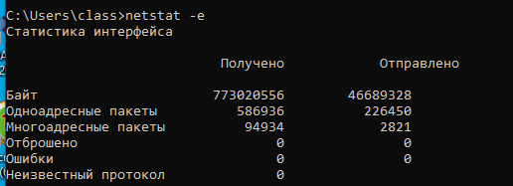
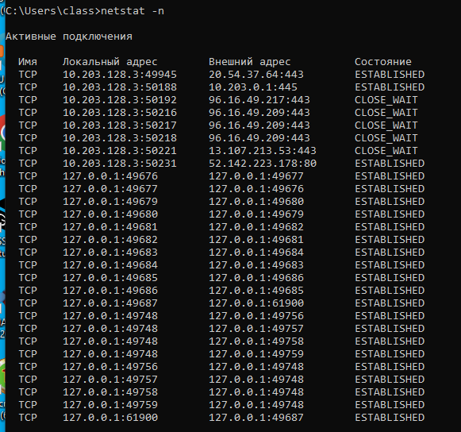
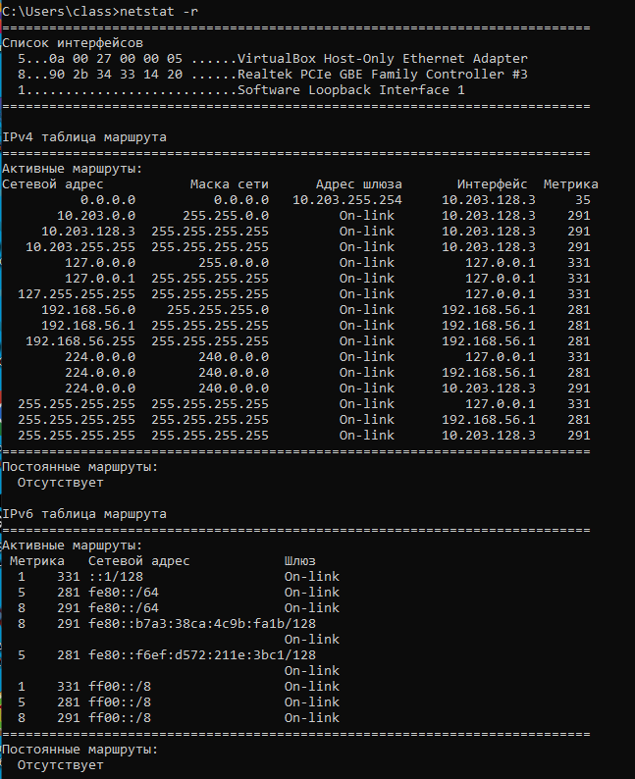
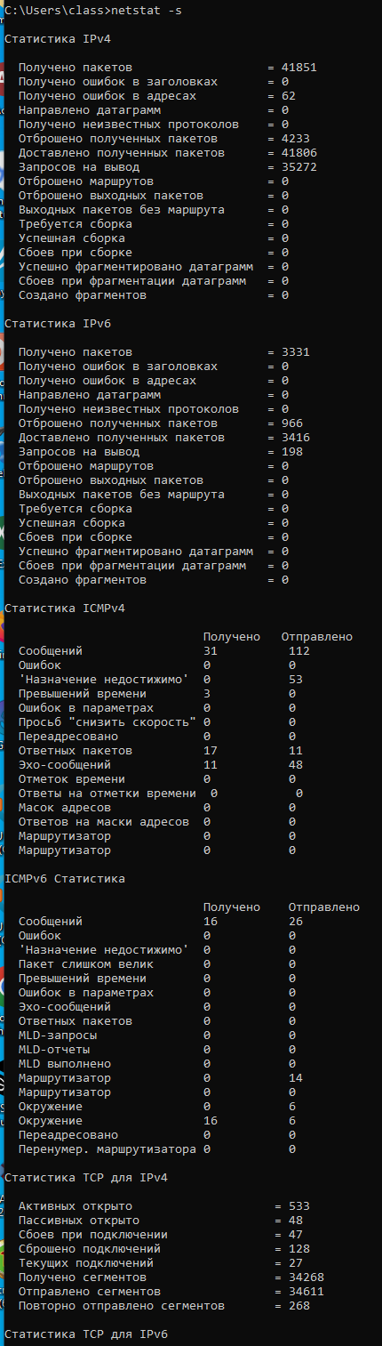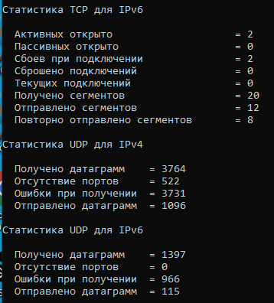
-a Отображение всех подключений и портов прослушивания.
-e Отображение статистики Ethernet. Может применяться вместе с параметром -s.
-n Отображение адресов и номеров портов в числовом формате.
-r Отображение таблицы маршрутов.
-s Отображение статистики по протоколам. По умолчанию статистика отображается для протоколов IP, IPv6, ICMP, ICMPv6, TCP, TCPv6, UDP и UDPv6.

    - Определить видимость в сети компьютеров с помощью команды PING.
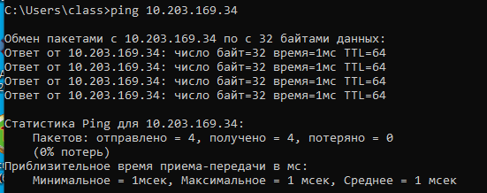
    - Определить маршруты к узлам с помощью команды TRACERT.
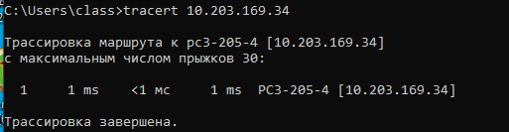
    - Получить список общих ресурсов текущего компьютера.
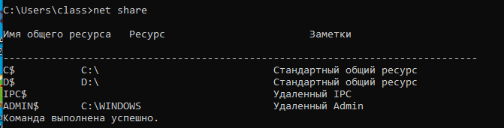
    - Получите список всех пользователей данного компьютера.
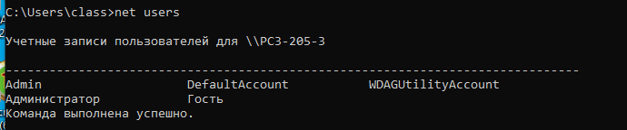
    - Продемонстрировать содержимое таблицы маршрутизации.
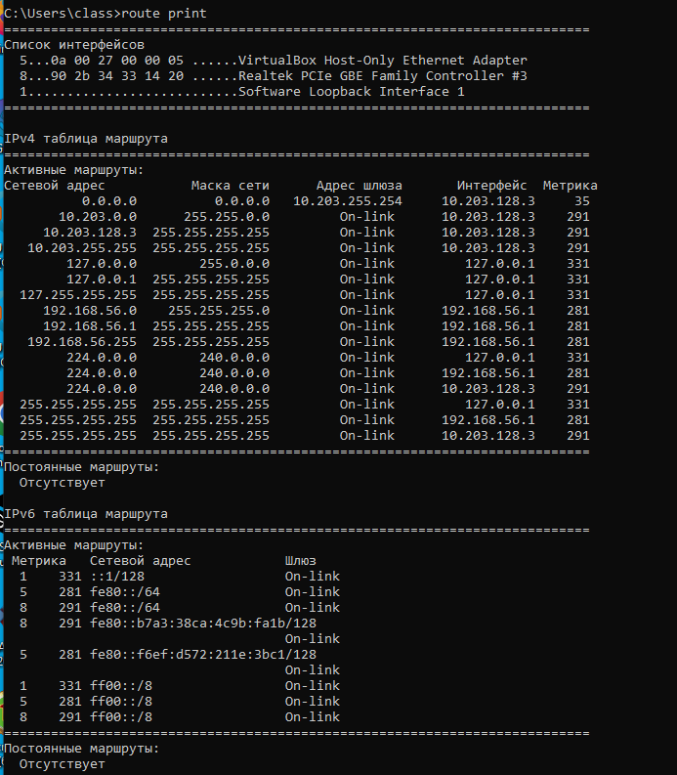
    - Продемонстрировать содержимое таблица arp.
